上海市曹杨中学2018年上半年主题集会活动集锦

新时代的梦想 新时代的奋斗
——上海市曹杨中学举行2018年“五四”集会主题活动通讯
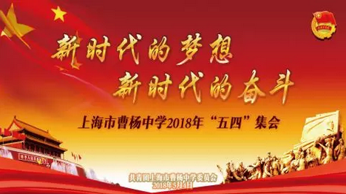

5月4日，团旗飘扬，团徽闪耀，朝气蓬勃的曹杨青年又迎来了专属于自己的节日。在纪念五四运动99周年、建团96周年之际，曹杨中学举行了“新时代的梦想 新时代的奋斗”2018年五四主题集会，旨在大力弘扬“五四”精神，激励广大团员青年立足岗位、奉献青春、建功成才、报效祖国，更好地团结和凝聚全校团员青年力量。
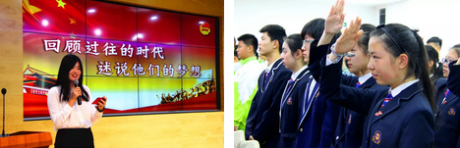

第一篇章
回顾过往的时代，述说他们的梦想
回顾过往的时代，每个时代都有每个时代的任务，每个时代的青年都有他们的梦想。在古希腊，柏拉图展望着心中“理想国”的蓝图；在中国，黄土地的儿子表达着对黄土的依恋，对人民群众的深厚感情。
青年教师徐伊雯解读“理想国”之“走出洞穴”，感悟经典的同时，激励大家勇敢地寻找生命中的“光”。

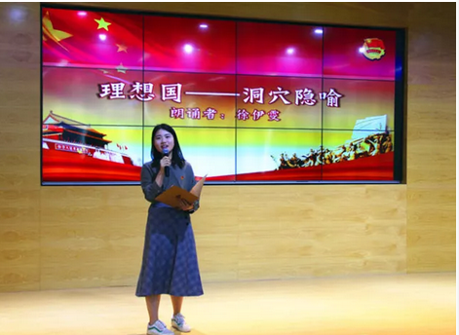

校团委书记何毅俊朗诵经典习近平《我是黄土地的儿子》，讲述习总书记插队时的故事。
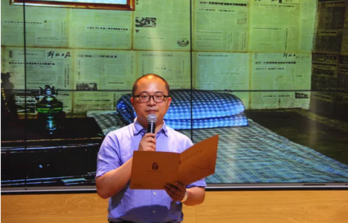

第二篇章
经历现在的时代，践行我们的梦想
今年是改革开放40周年，我们的青年们在改革开放的春风中成长，也在为实现中华民族的伟大复兴、实现自己的中国梦奋斗。
青年教师刘琳琳通过书这一载体，描绘了自己在求学、就职等不同阶段的人生体会，鼓励青年教师、学生多读书，让书这面镜子越擦越亮。
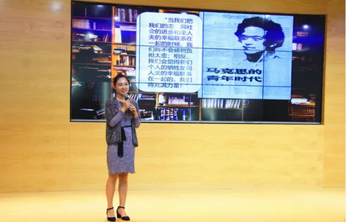

在党的十九大召开之际，校党总支组织开展了“不忘初心，牢记使命，贯彻落实党的十九大精神”主题征文活动。在此次集会上，宣布了征文获奖名单，校党总支书记钱俊为获奖教师颁奖。
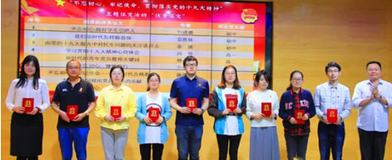

第三篇章
展望新的时代，开创我们的梦想
在奋斗中释放青春激情、追逐青春理想，以青春之我、奋斗之我，为民族复兴铺路架桥，为祖国建设添砖加瓦。
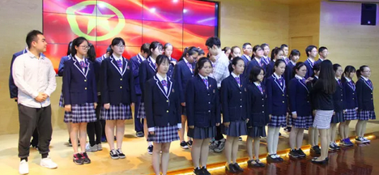
今天，又有一批同学与教师明确了自己的任务。在共青团旗前，32名新团员庄严宣誓，志愿加入中国共青团。

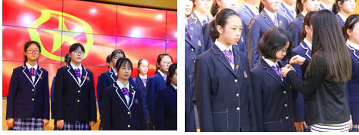

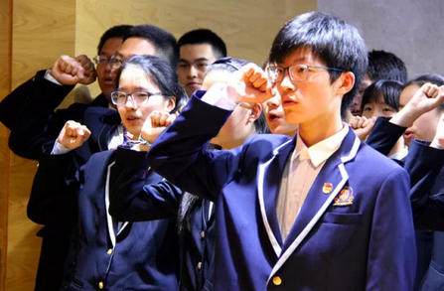

新团员代表莫逸丹发言，“在这样一个新的时代，我们要用自己的实际行动告诉祖国、告诉社会，我永远是一名优秀的共青团员！”
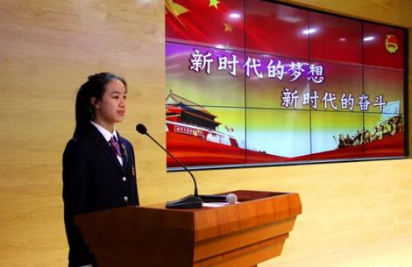

校团委书记何毅俊对新团员们寄予期望，也借此契机向校团委全体同仁提出要求，强调要不断增强组织的生机与活力，助力我校团员青年的全面发展。此外，校团委宣布了2017学年“星火社”学生名单，发布了第一轮青年教师社区志愿服务项目。
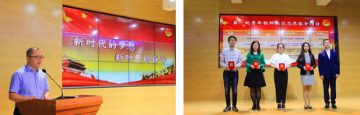

此次集会从活动安排、节目设置到后勤服务均由曹杨中学青年团员教师统筹规划。为了呈现最为精彩的一幕，青年团员教师无数次地开会讨论，精选活动篇目，甚至放弃了下班后的休息时间进行多次彩排。青年团员教师的奉献精神，是“五四”精神最好的体现，也正是因为一代代青年的接力奋斗，中华民族伟大复兴的中国梦终将成为现实！
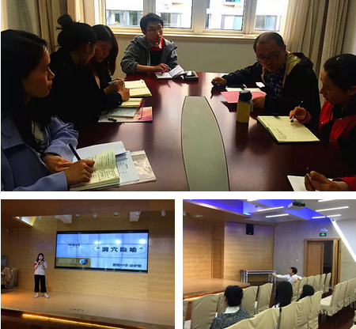

上海市曹杨中学2017学年

“做新时代好队员，成就‘巾’彩梦想”

庆祝“六一儿童节”主题集会通讯
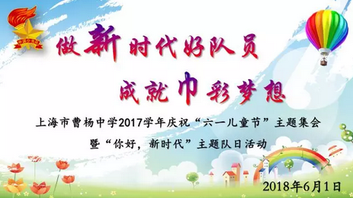

送去了五月的芬芳，我们迎来了六月。2018年6月1日下午一时，上海市曹杨中学2017学年“做新时代好队员，成就‘巾’彩梦想”庆祝“六一儿童节”主题集会暨“你好，新时代”主题队日活动在学校大礼堂隆重举行。初中家长代表、学校领导，以及初中教师代表出席了本次活动。在鼓号队的铿锵鼓乐与嘹亮的队歌声中，本次六一集会拉开了帷幕。通过数字故事《我们的成长相册》，大家回顾了过去一年中队员们在校园生活中成长的点点滴滴。一年以来，队员们尚礼明德，并且在学习、生活等方方
面面都有所进步，环境素养显著提升！

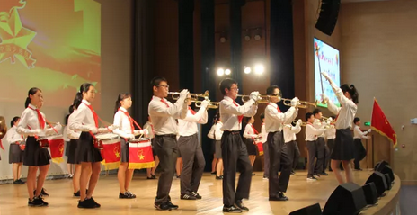

副校长周刚为本次活动致辞。他肯定了在过去一年中，我校少先队队员在德、智、体、美各方面所取得的进步与成绩，并对队员们提出期望：希望从今天以后，队员们能够少一份幼稚，多一份成熟，应当肩负起更多的责任，学会担当；也希望队员们能够学会感恩父母与师长，并且懂得感谢身边陪伴自己成长的同伴！“身至则迷，心向而梦。志无休者，虽难必易；行无止者，虽远必臻。”最后，周校长以这三句话激励队员们坚定志
向，不断前进！
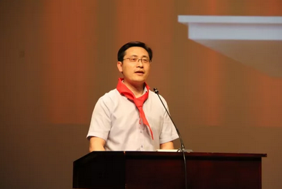

七年级换巾仪式
不知不觉，队员们渐渐长大，胸前的红领巾渐渐变小。七年级少先队员在本次集会中举行了换巾仪式，家长代表与教师代表们为七年级的队员
们换戴了大红领巾，并见证了这一重要的时刻。
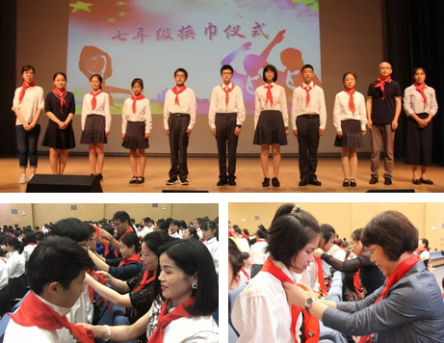

七（4）中队韩天吉作为队员代表作了发言，他表示：值此改革开放四十周年之际，我们幸运地拥有了新时代党和祖国给予我们的良好学习生活环境，就更应该努力进取，奋勇向前，争当新时代好队员！现在的我们已经从懵懂无知的孩童成长为青春洋溢的青少年，肩上应扛的责任更重了！ 孩子的成长离不开父母的呵护、教诲和影响，每一步都浸透父母的心血。七年级家长代表代斌先生与大家分享了作为父母面对孩子成长的一些感受，也鼓励队员们，要养成良好的道德习惯、学习习惯及行为习惯，充分发挥自
己所长，用自己的热情和智慧为红领巾增光添彩。
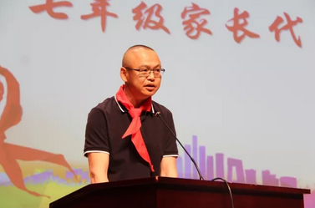

颁奖仪式
曹杨的少先队员们勤奋好学，并且全面发展，他们积极参加各类比赛，都获得了十分不错的成绩。在本次六一集会中，也对近期在各类比赛中获得奖项的少先队员进行了表彰，校领导为获奖队员代表颁发了奖状！
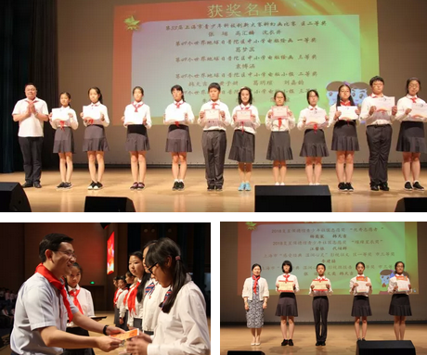

获奖名单

2018复星保德信青少年社区志愿奖
“优秀志愿者 ”
杨奕宸 韩天吉

2018复星保德信青少年社区志愿奖
“璀璨星辰奖”
汪馨依 代翊群

上海市“感受经典 温润心灵”影视征文
区一等奖、市三等奖
李建喆

上海市“感受经典 温润心灵”影视微报告
区一等奖、市三等奖
张 诺 张文奕 韩天吉

第33届上海市青少年科技创新大赛
科幻画比赛区二等奖
张 翊 高汇麟 沈衣井

第49个世界地球日普陀区中小学
电脑绘画一等奖
葛梦菡

第49个世界地球日普陀区中小学
电脑小报二等奖
韩天吉 黄子妍 葛玥瑄 刘嘉韵

第49个世界地球日普陀区中小学
电脑绘画三等奖
袁博涵

第49个世界地球日普陀区中小学
电脑小报三等奖
朱佳雯 陈暄原 范绮暄
丁嘉玮 宋佳轩 武锦雯

上海市曹杨中学2017学年
“争当新时代好队员”绘画征集活动
优秀作品奖
严冯晨 王金艳 张未孜 陈仲昊
严 亲 葛梦菡 宋佳轩 范怡雯
徐诗媛 唐培雯 黄心怡 李雨桐
王鑫蕊 吴怡萱 张文奕 罗文宁
王朝一 费恩辉 徐 佳
少年时代是美好人生的开端，远大的理想在这里孕育，高尚的情操在这里萌生，良好的习惯在这里养成，生命的辉煌在这里奠基。今天的少先队员将成为未来建设祖国的生力军。“路漫漫其修远兮”希望队员们在未来的人生路上能够坚定信念，继续成长，提升综合能力，提高环境素养，成就更好的自己！

“玩转‘巾’彩世界”六一游园会暨爱心义卖通讯
六月进入初夏的日子，阳光正好，微风徐徐。2018年6月1日，我校六、七、八年级的少先队员们整齐地穿着正装校服，戴着鲜艳的领巾，一个个精神抖擞，笑意盎然，于当天下午举行了“玩转‘巾’彩世界”六一游园会暨爱心义卖活动。
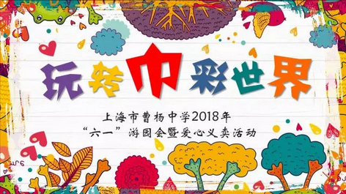

队员们各显神通，大放异彩
各中队游园主题融知识性、艺术性、趣味性为一体，寓教于乐。活动前期，各个中队精心策划、绘制精美的海报、准备节目、设计有意义或有趣的互动游戏、准备义卖物品与小礼品。游园会上，队员们各司其职，忙得热火朝天，汗水直往下淌，也毫不在乎，继续用他们真诚的微笑面对“顾客”。队员们释放青春活力，大家玩得十分开心，也都有所收获！
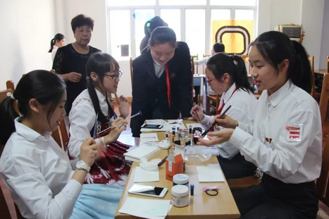

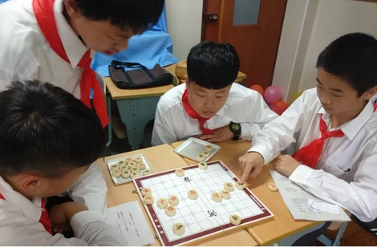

师生、亲子共同参与
本次游园会暨义卖活动“圈粉”无数，吸引了不少家长与老师们的参与。在队员们的精彩展示与热情宣传下，教师和家长们也忍不住重拾童心，参与了互动游戏，回忆了一番童年的快乐时光。老师与家长们也帮助队员们一起义卖，热情高涨！
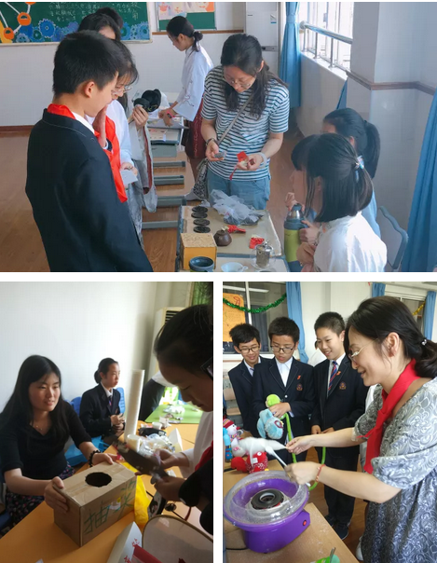

六一义卖献爱心
为了更好地培养队员们的责任意识，体会献爱心的意义，结合本次游园会，我们进行了爱心义卖活动，队员们捐献出种类丰富的物品用于义卖，比如：书籍、玩偶、小盆栽、书法作品、手工制作的明信片、剪纸作品、模型等等，大家都在尽自己的力量献一份爱心！6月1日中午，我校学生会、大队部、教工团也在杏坛进行义卖，现场热闹非凡，吸引了广大师生的参与！
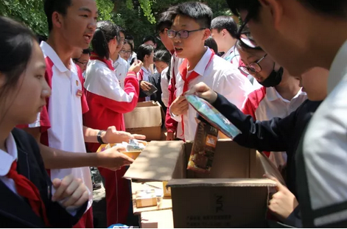

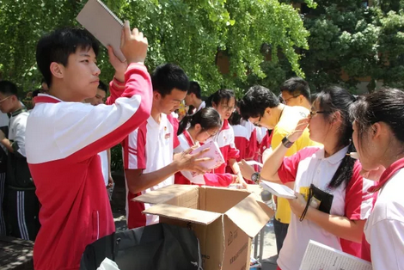

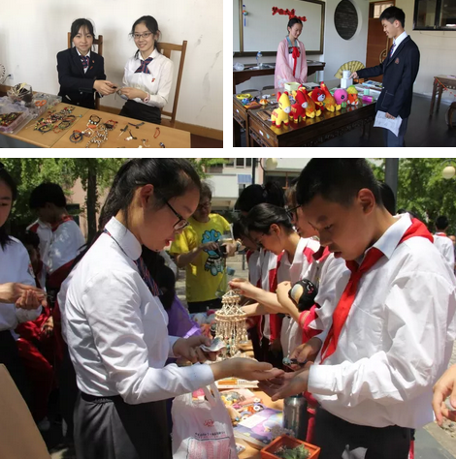

游园集点兑奖
本次游园会，共设有13个游园场地。队员们穿梭于各个教室间，积极地参与活动。活动以集点形式展开，大家可以通过互动参与、小游戏、知识问答、义卖等获得点数。最后，队员们根据自己的最终点数，到指定地点兑换奖品，满载而归！
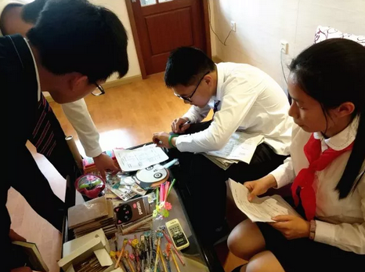

六（1）中队“我运动，我健康”
我们设计许多有趣的游戏。“后羿射日”考验了大家的投球水平，喜欢篮球的男生们都十分积极地参加；“母鸡夹球”考验我们的团结协作能力；最后的“DIY海洋宝宝”更是人气十足，许多队员甚至于家长、老师都亲自创作！
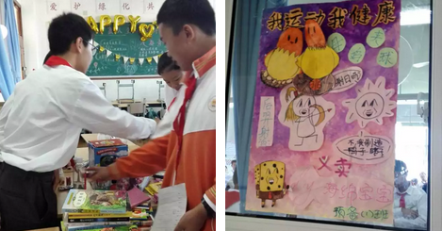

六（2）中队“民间小游戏”
队员们穿上精美的古装，展示茶艺、中国舞、相声、唱歌。队员们热心地捐出自己的扇子、对联、国画进行义卖；现场手绘扇子颇受欢迎，很快便“洗劫一空”；“飞花令”游戏也是十分考验大家的诗词积累。最值得一提的是谌老师现场为大家手工制作棉花糖，大家一定都印象深刻吧！
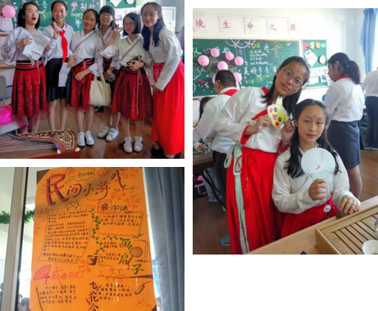

六（3）中队“生活中的艺术”
我们把自己最得意的绘画作品带到学校，张贴在展板上。教室俨然成为了艺术展览中心。最热闹的还要数“敲金蛋”“水中夹珠”“猜歌名”这些小游戏，甚至吸引了许多家长和老师呢！
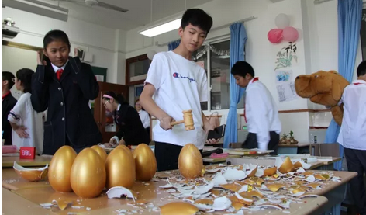

六（4）中队“我爱动漫”
队员们穿上了cosplay的服装，准备了和动漫有关的节目和知识问答。在音乐中，我们尽情歌唱，欢快舞蹈，挥洒自我。义卖中，最受欢迎的当数国旗小纹身，贴在脸上，显得我们更可爱了。
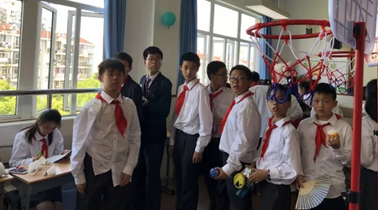

七（1）中队“科技，中国之傲”
“你画我猜”游戏，考验默契与合作能力。“纸桥承重”游戏，要求能够以最有效的方法和最节省的资源，搭建出构造合理、承重稳固的纸质桥梁，虽然有些难度，但队员们都感受到科技带来的魅力！

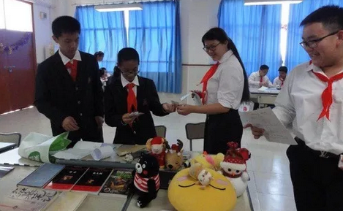

七（2）中队“绿色地球生活 造就鲜明生活”
我们通过“环境问题提问回答”和“植物识别”的游戏，让大家了解植物对人类的重要性，呼吁大家重视环境素养。在义卖时，绿色植物（如多肉植物等）与DIY梦幻星空瓶受到了老师与队员们的欢迎！
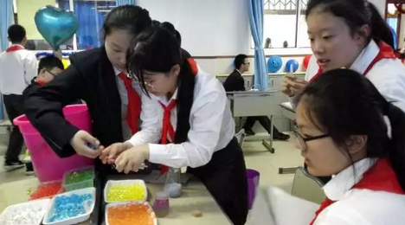

七（3）中队“品茶色之香 忆汉服经典”
队员们身着汉服，翩翩起舞，展现我国古代汉服之美。汉服知识问答让大家了解到许多关于传统汉服的知识。茶艺展示中，铁观音、大红袍、碧螺春等不同种类的茶叶装在精致的茶壶中，师生、家长们都会驻足品用一杯清茶。

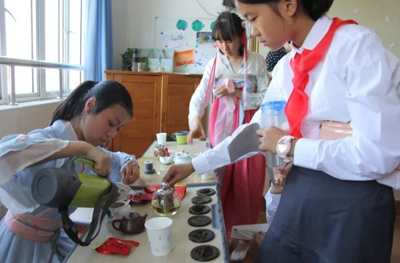

七（4）中队“传承中华文化，展现东方艺术”
在以山水国画、书法作品装饰得古色古香的教室里，穿着汉服的队员们写书法、画画、弹奏乐器，弥漫着古色古香的气息。知识问答游戏也结合国学知识，弘扬和传播中华优秀传统文化。
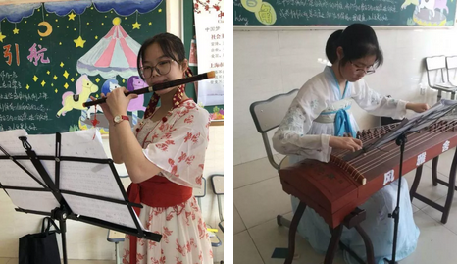

八（1）中队“玩转古诗词”
我们设计了猜字谜的游戏，让大家在游戏中了解古诗词，提高文学素养。为了提升趣味性，我们也将“百发百中”游戏融入其中，大家可以在室内投篮、投射飞镖，赢取点数。家长也和我们一起参与游戏。
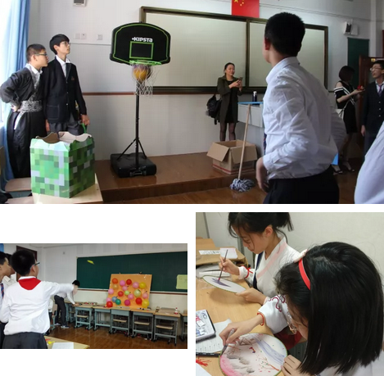

八（2）中队“趣味运动实验室”
在趣味运动实验室中，我们将轻运动和游戏相结合，设计了“步步为营”吹乒乓球、“海底捞月”夹弹珠、“毽舞飞扬”踢毽子，以及“正话反说”等游戏，希望大家能够“越运动、悦健康”！
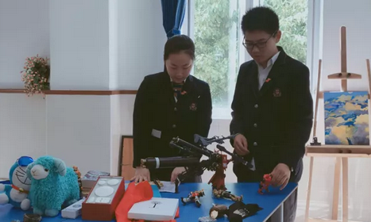

八（3）中队“那些年我们追过的”
我们特别准备了许多耳熟能详的歌曲，让大家听伴奏抢答。参与义卖可进行抽奖也是我们的一大亮点，班主任傅老师还亲自上阵呢！我们已是八年级，这是我们最后的一个“六一”，无数美好的回忆在此留下，难忘而又珍贵！
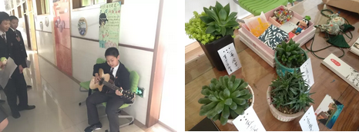

八（4）中队“成长与童心”
我们手工DIY制作明信片、小香包、中国结，在活动中，大家收获了欢笑和属于自己的DIY作品，可谓是收获满满。希望队员们在成长中不仅增长智慧与勇气，同时也一直怀揣着一颗可爱的童心。
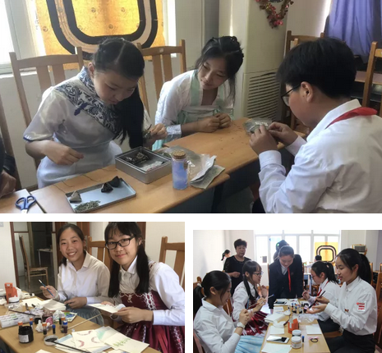

八（5）中队“梦回大唐 与君共享”
仙乐风飘处处闻，缓歌谩舞凝丝竹。两人身着汉服弹奏着古乐，墨色渲染素笺，让中国书法得以发扬；繁笔书写小篆，这是古人智慧的结晶；红绳编织吉祥，每一个中国结都蕴含着美好的祝愿。希望大家能够守护祖先留下的“珍宝”，让华夏文明如恒星般永远闪烁着耀眼的光芒！
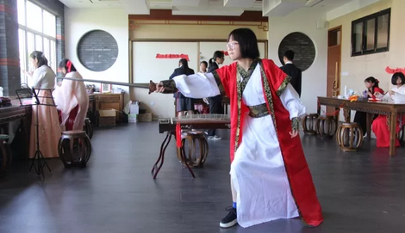

本次游园会暨爱心义卖活动，由队员们自行策划并组织，充分体现了队员们的“自主力行”；同时，在活动中，队员们的语言表达、人际交往、互相合作的能力得到提升，展现出曹杨学子的“乐群”；活动结束后，队员们收拾物品、打扫卫生、整理场地，还校园一份洁净，很好地体现了我们曹杨学子的环境素养与尚礼明德！最后，还要特别感谢家长与老师们对本次活动的指导与大力支持，让孩子们度过了一次快乐、难忘的六一！

